Nuestro Círculo

Año 11 Nº 526 Semanario de Ajedrez 15 de septiembre de 2012

OSVALDO M. BAZÁN
1934-1997

El Maestro argentino (cordobés) Osvaldo Manuel Bazán fue diez veces Campeón de la provincia de Córdoba (los años 1961,1962,1963,1964,1969,1971,1973,1976,1981 y 1986), Subcampeón argentino en 1959, representante olímpico en Leipzig 1960, participante en el recordado Torneo Sesquicentenario de 1960 (tablas con Bobby Fischer) y quinto en el Torneo Internacional de Mar del Plata 1960.
Intervino en seis Finales de Campeonatos Argentinos Superiores entre 1959 y 1994. Consiguió dos veces el título de Campeón Argentino por Equipos jugando en el primer tablero de Córdoba. En la época de su apogeo (1959-1965), su fuerza ajedrecística alcanzó a la de Maestro Internacional (la página http://www.chessmetrics.com/ que realiza un estudio estadístico de la fuerza de los jugadores a lo largo de la historia determina que en 1960 su ELO hubiera sido de 2530, y que su mejor actuación en Mar del Plata 1960, alcanzaría a 2580 ELO) pero le faltaron las oportunidades en el interior del país para alcanzar el preciado título.
Logró victorias ante Grandes Maestros como Uhlmann, Pachman, Rossetto, Guimard, etc. Autodidacta del ajedrez, se destacó por la originalidad y profundidad de sus concepciones, intentando descubrir el fundamento de la estrategia ajedrecística a partir de un abordaje filosófico del juego. Así concibió la teoría de las "casillas reales" y de los grados de iniciativa, que con gran generosidad compartió con sus discípulos y colegas. Fue el maestro por antonomasia de Córdoba (entre sus alumnos figuran los M.I. Luis Bronstein, Guillermo Soppe, Diego Adla, Carlos Boissonnet, y casi todos los jugadores de Primera de Córdoba).
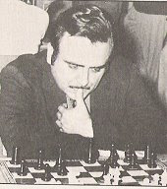
Animador de las noches de bohemia de Córdoba, "filosofando" sobre cualquier tema hasta altas horas de la madrugada o comentando partidas de ajedrez con aficionados, siempre con la generosidad y la sabiduría que le caracterizaban. Gran difusor del ajedrez, como periodista en las columnas de ajedrez del matutino Tiempo de Córdoba y en el vespertino Córdoba.
Cuando leemos que en Rawson se organiza anualmente un torneo en recordación de Osvaldo Bazán, sentimos la deuda de honor del ajedrez de Córdoba con el magnánimo maestro. La Federación de Ajedrez de la Provincia de Córdoba (entidad en la que Osvaldo participó desde su fundación en 1993) quiso que el Primer Encuentro de los Centros de Alfabetización Deportiva (iniciativa del Gobierno de Córdoba que posibilita que en 34 clubes de la ciudad que tanto amó, se enseñe, practique y difunda el juego ciencia) recordar a Osvaldo Bazán, con la esperanza de poder realizar en el futuro el justo homenaje que el Maestro se merece del ajedrez cordobés.

(http://cordobaajedrez.blogspot.com.ar

Bazan,O - Najdorf [A36]
Buenos Aires ch-ARG (9), 1960

1.c4 Cf6 2.Cc3 g6 3.g3 Ag7 4.Ag2 0-0 5.e4 d6 6.h3 c5 7.Cge2 Cc6 8.0-0 Ce8 9.d3 Cc7 10.Ae3 Ce6 11.Tb1 Ced4 12.a3 a5 13.Cb5 Ad7 14.Cexd4 cxd4 15.Ad2 Dc8 16.Rh2 Ce5 17.Ag5 Cc6 18.Ad2 a4 19.Dc2 Cd8 20.Tbc1 Ce6 21.Ab4 Cc5 22.De2 Cb3 23.Tc2 Ac6 24.f4 Dd7 25.e5 d5 26.Cc7 dxc4 27.Cxa8 cxd3 28.Dxd3 Txa8 29.Axc6 bxc6 30.Tc4 Tc8 31.Ac5 f6 32.exf6 Axf6 33.f5 Dd5 34.Ab4 Rg7 35.Tf4 c5 36.Tg4 Tb8 37.Ae1 Ca1 38.Ac3 Df7 39.fxg6 hxg6 40.Ad2 Txb2 41.Txc5 Txd2+ 42.Dxd2 Cb3 43.Db4 Cxc5 44.Dxc5 ½-½)

Fischer,R - Bazan,O [B33]
Buenos Aires, 1960

1.e4 c5 2.Cf3 Cc6 3.d4 cxd4 4.Cxd4 e6 5.Cb5 d6 6.Af4 e5 7.Ae3 a6 8.C5c3 Cf6 9.Ca3 Cg4 10.Cc4 Cxe3 11.Cxe3 Ae7 12.Ac4 0-0 13.0-0 Ag5 14.Cf5 Axf5 15.exf5 Cd4 16.Dd3 Tc8 17.Ab3 Dd7 18.g4 Tfd8 19.Tad1 Dc6 20.Ad5 Db6 21.Ce4 Af4 22.c3 Cb5 23.g5 Cc7 24.g6 Cxd5 25.Dxd5 Tc7 26.c4 Dc6 27.gxf7+ Rf8 28.Cxd6 Dxd5 29.Txd5 Txc4 30.Tfd1 Td4 31.T5xd4 exd4 32.Cxb7 Td5 33.b4 Rxf7 34.Cc5 a5 35.Cd3 Ad6 ½-½

Bazan Osvaldo - Uhlmann Wolfgang [C16]
Buenos Aires, 1960

1.e4 e6 2.d4 d5 3.Cc3 Ab4 4.e5 Ce7 5.Ad2 Cf5 6.Cf3 Cc6 7.Ce2 Ae7 8.c3 0-0 9.Dc2 f6 10.g4 Ch6 11.exf6 Txf6 12.Cg5 g6 13.Ce4 dxe4 14.Axh6 e5 15.Dxe4 exd4 16.Cxd4 Cxd4 17.0-0-0 Ae6 18.Txd4 De8 19.Ah3 Af7 20.g5 Td6 21.Te1 Txd4 22.Dxd4 Axg5+ 23.Rc2 Axh6 24.Txe8+ Txe8 25.Af1 Ag7 26.Dxa7 Ad5 27.Da4 Ac6 28.Ac4+ Rh8 29.Ab5 Ae4+ 30.Ad3 Ac6 31.Dh4 Rg8 32.Ac4+ Rh8 33.Af7 Ae4+ 34.Rb3 Tf8 35.Dxe4 Txf7 36.Dxb7 Txf2 37.a4 Ae5 38.a5 Axh2 39.a6 Tf5 40.Dc8+ Rg7 41.Dxf5 1-0

Bazan,O - Pachman,L [B84]
Buenos Aires, 1960

1.e4 c5 2.Cf3 Cc6 3.d4 cxd4 4.Cxd4 e6 5.Cc3 Dc7 6.Ae2 a6 7.0-0 Cf6 8.Rh1 Ae7 9.f4 d6 10.Cxc6 bxc6 11.b3 0-0 12.Dd3 e5 13.Dg3 Rh8 14.f5 d5 15.Ag5 d4 16.Axf6 Axf6 17.Cd1 c5 18.Ac4 Ab7 19.Dd3 a5 20.Cb2 Tad8 21.Tae1 Ag5 22.Tf3 Td6 23.Rg1 Tfd8 24.Ab5 Th6 25.Cc4 Th4 26.Th3 Txh3 27.Dxh3 f6 28.a4 Rg8 29.Rf2 Ac8 30.Re2 g6 31.g4 h5 32.Rd3 hxg4 33.Dxg4 gxf5 34.exf5 Dh7 35.Txe5 Dxh2 36.Txc5 Df2 37.Ac6 Aa6 38.De2 Axc4+ 39.bxc4 De3+ 40.Dxe3 dxe3+ 41.Ad5+ Rf8 42.Txa5 Re7 43.Ta6 Td6 44.Ta8 Af4 45.a5 Td8 46.Txd8 Rxd8 47.c5 Rc8 48.Ac6 Ah2 49.Ab5 Ag1 50.Re4 e2 51.Axe2 Axc5 52.Rd5 Ab4 53.a6 Ac3 54.Rc4 Ae1 55.Rd4 Rc7 56.c4 Rc6 57.Af3+ Rb6 58.Ab7 Rc7 59.c5 Ag3 60.Rc4 Rb8 61.Rb5 Ra7 62.Ad5 Ae5 63.Ac4 Ab2 64.Rc6 Aa3 65.Rd6 Rb8 66.Re6 Ab2 67.Rd7 1-0

Bazan,O - Schweber [B32]
Buenos Aires, 1960

1.e4 c5 2.Cf3 Cc6 3.d4 cxd4 4.Cxd4 e5 5.Cb5 a6 6.Cd6+ Axd6 7.Dxd6 Df6 8.Dc7 Dg6 9.Cc3 Cge7 10.Ae3 0-0 11.0-0-0 b5 12.Ac5 Te8 13.h4 f6 14.h5 Df7 15.Ae2 Cd8 16.Axe7 Ce6 17.Db6 Dxe7 18.Cd5 Dd8 19.Ag4 Dxb6 20.Cxb6 Ta7 21.Cxc8 Txc8 22.Txd7 Cc7 23.h6 Tf8 24.Txg7+ Rh8 25.Td1 Tg8 26.Tdd7 Txg7 27.Txg7 b4 28.Ae2 Cb5 29.Axb5 1-0

Bazan,O - Soares,J [A83]
Rio de Janeiro, 1960

1.d4 f5 2.e4 fxe4 3.Cc3 Cf6 4.Ag5 Cc6 5.f3 exf3 6.Cxf3 e6 7.a3 Ae7 8.Ad3 0-0 9.0-0 De8 10.Cb5 Ad8 11.c4 a6 12.Cc3 d6 13.Dc2 Dh5 14.Ce2 e5 15.Cg3 Dg4 16.Axf6 Txf6 17.dxe5 Cxe5 18.Cxe5 Dd4+ 19.Rh1 Dxe5 20.Axh7+ Rh8 21.Tfe1 Df4 22.Ch5 Af5 23.Axf5 1-0

79 AÑOS DEL CLUB
VILLA DEL PARQUE

En agosto ppdo. se jugó en el Club de Ajedrez de Villa del Parque (Santo Tomé 3823, Buenos Aires) un Torneo Abierto para conmemorar el 79º aniversario de su fundación, el 20 de julio de 1933.
Participaron 20 jugadores, una mezcla de socios históricos del Círculo y socios de los últimos años.
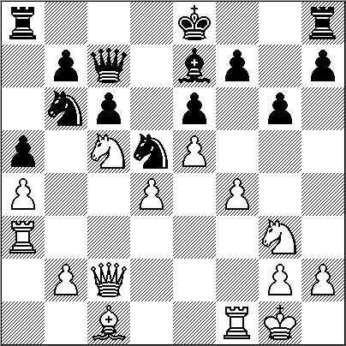
Tras siete rondas, el triunfo fue para quien escribe estas líneas. El “ 7 en 7 ” parece contundente; pero, a fuer de ser sincero, debo confesar que jugué la última partida con Gustavo Glinz (a la postre se quedó con el quinto puesto) muy “alegre” sabiendo que tenía asegurado el primer puesto y, luego de plantear un Gambito Budapest, hice un prematuro ataque con mis peones del flanco rey que me dejaron en una posición sin esperanzas, mi rival se confió en demasía y producto de un mal cálculo me permitió ganar una calidad. La posición era igualada, sin embargo las ansias de Glinz por ganar lo hicieron caer en una simplificación que dejó a las negras con ventaja decisiva.
En el torneo se destacaron Tarik Carson con su juego sólido que le posibilitó el segundo puesto (cosas del fixture: primero y segundo no se enfrentaron), Mariano Azzimonti de gran torneo y el veterano Alberto Paolucci que luchó por los puestos de vanguardia.
Cintia Primavera hizo un gran esfuerzo ya que venía a jugar desde Tigre con su alumna Sabrina Lempke y se quedó con el sexto lugar. Párrafo aparte para don Félix Fiszman (mi profesor de finales a principios de los 70) con sus lozanos 70 largos…, sigue tan entusiasmado con el juego ciencia como en sus años mozos, el séptimo puesto de la clasificación final fue para él.
Para “Nuestro Círculo” elegí la partida que disputé con Mariano Azzimonti en la sexta ronda.

Gustavo Aguila - Mariano Azzimonti
[B12] Defensa Caro Kann
79º An..V.del Parque, 2012

1.e4 c6 2.d4 d5 3.e5 Af5 4. c4 (diagrama)
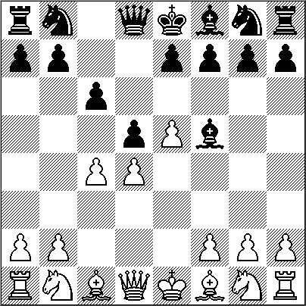
Una variante poco usual que he utilizado en algunas oportunidades como arma sorpresa y también en mis pocas Caro Kann (con negras) he debido enfrentarla. Si bien, la variante del avance que se inicia con la jugada 3 goza de mucha popularidad, la

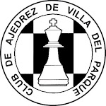
alternativa 4.c4 no es la más estimada por los maestros: su defecto reside en que luego del cambio de los peones “d” por “c”, el segundo jugador tiene una ventaja estructural clara: la debilidad del peón de d4 sumada a la fantástica casilla d5, ideal para ubicar un caballo. Cómo pueden ver las blancas compensan esta debilidad, por medio de su cuña en e5, la ventaja de espacio, y la casilla “e4” como trampolín para atacar al rey.
Recordaba vagamente una gran victoria que había obtenido Mijail Tal frente a Golombek en una olimpíada, “allá lejos y hace tiempo”, la clave estuvo en la oportuna ruptura “f5” al modo del malogrado jugador Pillsbury que brilló hace más de un siglo.
Azzimonti jugó rápido y bien la apertura logrando posibilidades similares, supongo que tendría experiencia en la línea.

4….dxc4 5.Axc4 e6 6.Cc3 Cd7 7.Cge2 Cb6 8.Ab3 Ce7 9.0-0 Ced5 10.Cg3 Ag6 11.f4 Dd7 12.a4 a5 13.Ac2 Axc2 14.Dxc2 g6 15.Cce4 Ae7 16.Cc5 Dc7 17.Ta3 (diagrama)

Consideraba muy necesario dentro de mis planes bélicos, el pasaje de la torre por la tercera.
17….Cb4 18.De2 C6d5 19.Cge4 b6 20.Cd3 0-0 Me sorprendió la definición de la ubicación del rey
21.Cxb4 axb4 22.Th3 Rg7? Esta si es un grave error, no advierte el peligro, con Txa4 y aún c5 seguía la lucha.
23.f5 ! (diagrama) Ruptura decisiva
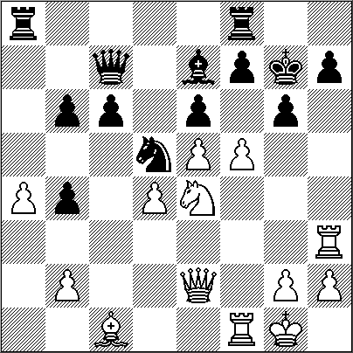
23….exf5 24.Dd2?
Devuelvo atenciones con 24.Txf5 (mi primera idea) la ciudadela negra se derrumbaba. Pensé que ganaba fácilmente.

24….f4 25.Txf4 h5?
Azzimonti pierde una gran oportunidad, con 25…f5! (no la vi) habría mucha lucha.
26.Tf6 Th8 27.Tf1 Dd8 28.Thf3 De8 29.Df2 Tf8 30.Cf6 Axf6 31.exf6+ Cxf6 32.Txf6 Ta5 33.Ad2 De7 34.Txc6 Tf5 35.De3 Txf1+ 36.Rxf1 Dd7 37.De5+ f6 38.Dc7 Último cuidado, Tc7 pierde!! Fxe5 jaque!! 1:0

Tabla final de posiciones
Nº Jugador Elo Ptos
01. Aguila, Gustavo ………….…… 2220 7,0
02. Carson, Tarik …………………. 2063 5,0
03. Azzimonti, Mariano …………... 1973 4,5
04. Paolucci, Alberto ………...…… 1943 4,5
05. Glinz, Gustavo ………………... 2046 4,5
06. Primavera, Cintia ……….…..... 2069 4,0
07. Fiszman, Félix ………………… 1925 4,0
08. Cuesta Gabriel …………......… 2000 4,0
09. Boland, Tomás ……………….. 1877 4,0
10. Gallo, Emiliano ……………….. 1804 3,5
11. Roitman, Gabriel ……………… 1853 3,5
12. Leonardi, Orlando ……….……. 1900 3,5
13. Francia, Víctor ………………… 1754 3,5
14. Comastri, Heriberto …………... S.Nº 3,0
15. Sosa, Claudio …………………. 1907 3,0
16. Silva Norberto …………………. 1769 3,0
17. Vassena, Pablo ……………….. S.Nº 2,0
18. Sonsino, Kevin ………………... S.Nº 2,0
19. Lemke, Sabrina ……………….. S.Nº 2,0
20. odoy, Néstor …………………… 1781 1,0

Nota de Gustavo Águila

LEONTXO COMENTA

Desanjosé (Esp) -Dukaczewski (Pol)
(A26) Chennay (India), 19.08.2012

España (Desanjosé, Palacios, Enjuto, A. Fernandez y Clemente) logró la medalla de bronce en la Olimpiada de ciegos tras una sensacional actuación. Esta partida, además de bella, tiene un alto valor instructivo:
1.c4 e5 2.g3 Cc6 3.Ag2 g6 4.Cc3 Ag7 5.e4 d6 6.Cge2 Cge7 7.0-0 0-0 8.d3 f5 9.Cd5 Cxd5 10.cxd5 Ce7 11.Ae3 c6 12.Dd2 cxd5 13.exd5 b6 (si pierden el peón de d5, las blancas tendrán muchos problemas; por eso, Duckazewski lo ataca)
14.d4! (novedad, muy interesante; con excelente criterio, a Desanjose no le importan sus dos peones doblados en el centro, porque controlan casillas vitales) 14...e4 15.Cf4 (este brioso corcel podrá saltar a e6 cuando quiera)
15...Dd7 16.f3! exf3 17.Axf3 Ab7 18.a4! a5 19.h4 Tfe8 20.Dc2! (provocado el avance a5, que debilita b6, el plan es atar una torre

negra a la defensa de b6, lo que permitirá el dominio de la columna 'c')
20...Tab8 21.Tfc1 Ah6 22.Db3 Aa8 (diagrama)
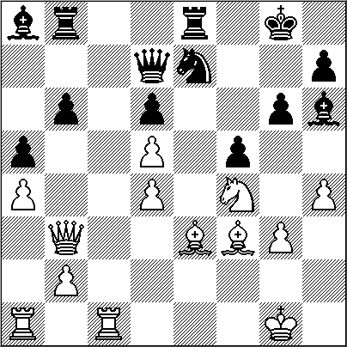
23.Tc6!! (la guinda de un plan muy bien concebido; la presión obligará a aceptar el 'regalo' en c6, lo que dará una posición estratégicamente ganadora)
23...Rh8 24.Tac1 Tec8 25.Db5! [(también funciona la combinación 25.Cxg6+ hxg6 26.Txc8+ Txc8 27.Axh6 , pero Desanjose es coherente con su plan)]
25...Axc6 26.dxc6 Dc7 27.d5 Axf4 28.gxf4 Te8 29.Ad4+ Rg8 30.Te1?! (presionado por el reloj, Desanjose omite el plan mas incisivo: De2-Dg2-h5)
30...Rf7 31.Te3 Cc8 32.Tb3 h5 33.Dd3 De7 34.Af2 Df6 35.Rg2 De7 36.Dc4 Dc7 37.Rg3 Te7 38.Ad4! (para montar la bateria Ac3-Dd4)
38...Te1? [(se resistía más con 38...Te8 39.Ac3 Rg8 40.Dd4 Rh7 , pero las blancas tendrían gran ventaja en todo caso)]
39.Ac3 Tc1 40.Dd4 Txc3 41.Txc3 (restablecida la igualdad de material, la posición negra es desesperada)
41...De7 42.Te3 Df6 43.Dxf6+ Rxf6 44.Te8 Rf7 45.Td8 Re7 46.c7 Ta8 47.Ae2 ,
y Duckazewski se rindió ante la maniobra Ab5-Ac6. 1-0
……………………………………………………

D. Forcén (España)
H. Gabuzyán (Armenia)
Defensa Moderna (B06) Praga, 25.08.2012

La andaluza Amalia Aranaz, en categoría femenina, y el aragonés Daniel Forcen, en la absoluta, lograron la medalla de plata y bronce, respectivamente, en el Europeo sub 18 de Praga. Otras actuaciones destacadas de miembros de la delegacion espanola -integrada por 35 jugadores- fueron la de la aragonesa Maria Eizaguirre (4|_ en sub 8), el madrileño David Antón Guijarro (6_| en Sub 18), la valenciana Irene Nicolas(8|_ en sub 16), y el valenciano David Pardo (10_| en sub 18). Esta partida es significativa en cuanto al talento de Forcen: 1.e4 g6 2.d4 Ag7 3.Cc3 c6 4.Cf3 d6 5.h3 Cd7 6.a4 e5 7.Ac4 exd4 8.Cxd4 Cgf6 9.0-0 0-0 10.Aa2 Cc5 11.Te1 Te8 12.f3 Ch5 13.Ae3 Ae5 14.Dd2 Df6 15.Cde2 Ae6 (las blancas tienen ventaja de espacio, pero la posición negra es sólida) 16.Ag5 Dh8 17.f4 Axc3 18.Cxc3 Axa2 19.Txa2 h6?! (la partida demostrara que esto debilita el enroque) 20.Ah4 Ce6 (diagrama)

21.f5! gxf5 22.exf5 Cd4 23.Tf1 c5 24.Taa1 Cf6 25.Tf4 Tad8 [(el problema de la jugada más lógica es táctico: 25...d5 26.Axf6 Dxf6
27.Cxd5 De5 28.Txd4! Dxd4+ 29.Dxd4 cxd4 30.Cc7 Tad8 31.Cxe8 Txe8 32.Td1 , con clara ventaja blanca)] 26.Axf6 Dxf6 27.Ce4 Dh8 [(es fea, pero la otra no es mejor: 27...De5 28.Tg4+ Rh7 29.Te1 Dh8 30.Dd3 Tg8 31.Cxd6! , con ventaja decisiva)] 28.Taf1 Rf8 29.Th4 Te5 30.Txh6 Dg7 31.f6 Dg8 (aparte del peón de mas, el enroque negro ha quedado destrozado; la ventaja es decisiva) 32.Th4 b6 33.c3 Ce6 34.Dh6+ Re8 35.Tg4 Df8 36.Dh7 Rd7 37.Tg7 Rc6 38.Txf7 Dg8 39.Cf2 Dg3 40.Txa7 Tb8 41.Dd7+ Rd5 42.Td1+ , y Gabuzyan se rindió. 1-0
……………………………………………………
K. Azimova (Rusia)
A. Aranaz (España)
Def. Caro-Kann (B13) Praga, 21.08.2012

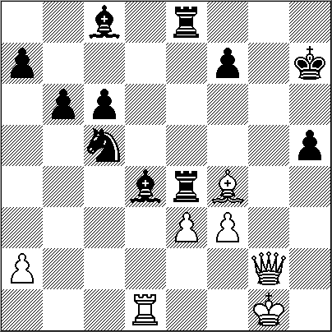
La sevillana Amalia Aranaz es, junto a la valenciana Irene Nicolas, la mayor esperanza del ajedrez español, mientras esperamos la evolución de niñas muy prometedoras, como la aragonesa Maria Eizaguerri, de 8 años. Aranaz mantiene una trayectoria muy sólida desde los 8: en el reciente Europeo sub 18 era la segunda cabeza de serie y logró la medalla de plata, tras la rusa Goryachkina. Debutó con la selección absoluta en la Olimpíada de Ajedrez de 2010, y todo indica que volverá pronto:
1.e4 c6 2.d4 d5 3.exd5 cxd5 4.c4 Cf6 5.Cc3 Cc6 6.Ag5 dxc4 7.d5 Ce5 8.Dd4 h6 9.Dxe5 hxg5 10.Axc4 Ad7 11.Cf3 [(contra 11.Dxg5 lo más sencillo es 11...Dc7 12.Ab3 Txh2 13.Txh2 Dxh2 14.Rf1 g6 , y las negras estarían bien)]
11...g4 12.Cd4 Th5 13.De2 Dc7 14.d6!? (Azimova apunta a la yugular, y tiene motivos para ello porque la defensa del rey negro requiere sangre fría y precisión; es verdad que el peón de h2 acabará cayendo, pero esa apuesta es a largo plazo)
14...Dxd6 15.0-0-0 a6 16.The1 Dc7 17.Rb1 Tc8 18.Ab3 b5 (una posición curiosa: las blancas tienen todas sus piezas en buenas casillas y bien coordinadas; sin embargo, no se ve ningún golpe directo porque la coraza negra funciona)
19.h3?! gxh3 20.gxh3 Db6 21.Cf3 Af5+ 22.Ra1 e6 23.Ce5 Txh3! 24.Cd5 (a primera vista, el ataque blanco asusta, pero Aranaz demostrará que tiene la posición bajo control) 24...Cxd5 25.Txd5 Txb3! 26.Cd7 [(si 26.axb3 Da5# mate)]
26...Da5 27.Txf5 (diagrama) (sólo falta una bonita guinda)
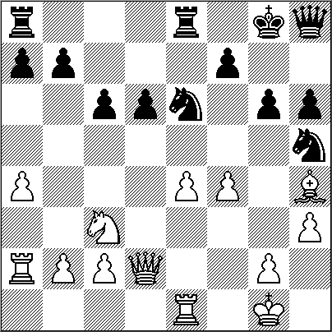
27...Txb2!! 28.Rxb2 Aa3+ ……………….0-1 ……………………………………………………
A. Moreno - F. Vallejo
(A47) CECLUB, Don Benito (Badajoz). 31.07.2012
Esta partida ilustra lo difícil que es ganar a un gran maestro de élite. Alejandro Moreno juega muy bien:
1.d4 Cf6 2.Cf3 e6 3.Af4 b6 4.e3 Ab7 5.Ad3 d6 6.h3 g6 7.Ah2 Ag7 8.0-0 0-0 9.c4 Cbd7 10.Cc3 Te8 11.Ac2 e5 12.dxe5 dxe5 13.Aa4 c6 14.De2 De7 15.Tfd1 h6
(las piezas blancas están un poco mejor] 16.Td2 e4 17.Cd4 Tac8 18.Tad1 Ce5 19.Ac2 Db4 [(la jugada natural no vale: 19...c5? 20.Cdb5 Ta8 21.Cd6 Teb8 22.Cxb7 Txb7 23.Cxe4 , con ventaja decisiva)] 20.Cxe4 Cxe4 21.Axe4 Cxc4 22.Cc2 Dc5!? [(Vallejo retrasa el sacrificio de su dama. Podáa entregarla ya, en una variante espectacular: 22...Dxd2 23.Txd2 Cxd2 24.Dxd2 Txe4 25.Dd7 Tc4!! 26.Dxb7 Td8 27.Ce1 Td1 28.Rf1 Tcc1 29.Re2 Txe1+ 30.Rf3 Tc2 31.Da8+ Rh7 32.Dxa7 Txb2 33.Dxf7 , con ventaja blanca)]
23.b4 Cxd2! [(no hay nada mejor: 23...De7 24.Dxc4 Dxe4 25.Dxe4 Txe4 26.Td7 , con clara ventaja blanca)]
24.bxc5 Cxe4 25.Df3 Cxc5 (si el alfil de b7 estuviera en d5 o e4, las negras estarían bien; Moreno aprovechara magistralmente ese factor para atacar al rey)
26.h4! h5 27.g4! hxg4 28.Dxg4 Te4?! [(lo ocurrido indica que era mejor ocupar la columna con 28...Tcd8 )]
29.Af4 Tce8 30.h5 Ac8 31.Dg2! gxh5?! [(era más prudente 31...Af5 )]
32.Cd4! evita Te6, por lo que amenaza f3 y Ah6) 32...Rh7 33.f3 Axd4 (diagrama)

[(tras 33...T4e7 34.Rh1! , para Tg1, daría mucha ventaja)] 34.Dc2! [(si 34.fxe4 Tg8 )] 34...Tg8+? [(Vallejo se mete en una combinación errónea: era mejor 34...Ag7 35.fxe4 Txe4 36.Td6 Af5 37.Dd2 Ag6 38.Txc6 Ce6 , aunque habría clara ventaja blanca)]
35.Rh2 Af5 36.fxe4 Axe4 37.Dc4 Tg2+ 38.Rh3 Ag7 39.Dxf7 Tg6 40.Td6! ,
y Vallejo se rindió ante la amenaza Ae5, ya que tras 40...Cd3 41.Txg6 Axg6 42.Dxa7 b5 43.Dd7 , el avance decisivo del peón de e3 sólo seria cuestión de tiempo. 1-0

NUESTRO CÍRCULO
Director: Arqto. Roberto Pagura
ropagura@fibertel.com.ar
(54 -11) 4958-5808 Yatay 120 8ºD
1184. Buenos Aires – Argentina

